**“我喜欢连环杀手”**

**爱丽丝·斯莱特（Alice Slater）**

**作者简介：**

**爱丽丝·斯莱特（Alice Slater）**，作家、编辑、播客、前书商。她与贝萨尼·拉特（Bethany Rutter）一起主持播客节目“你在第几页？”（What Page Are You On?）。她在蒙大拿州立大学和东英吉利大学学习创意写作，与丈夫一起居住在伦敦，对自己的藏书量很是自豪。

**中文书名：《书商之死》**

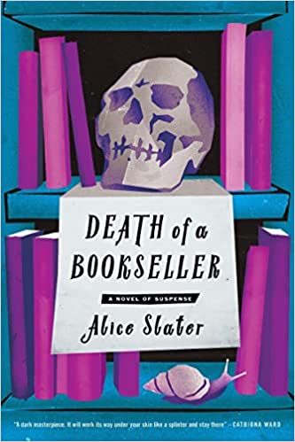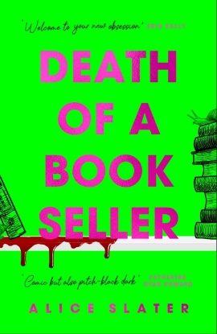

**英文书名：DEATH OF A BOOKSELLER**

**作 者：Alice Slater**

**出 版 社：Hodder**

**代理公司：United Agents/ANA/Conor**

**页 数：239页**

**出版时间：2023年4月**

**代理地区：中国大陆、台湾**

**审读资料：电子稿**

**类 型：大众文学**

**版权已授：捷克、法国、希腊、芬兰、意大利、波兰、葡萄牙、俄罗斯、西班牙、泰国、乌克兰**

**·以6位数预付金授权Hodder，出版两周即登上《星期日泰晤士报》畅销榜No. 5**

**·《星期日泰晤士报》畅销书；**

**·2023年Capital Crime Fingerprint Awards处女作奖；**

**·2023年水石书屋年度最佳图书；**

**·2023年CrimeReads值得关注；**

**·2023年Woman and Home年度最佳图书；**

**·2023年4月亚马逊编辑精选；**

**·2023年5月CrimeReads月度好书；**

**·2023年4月24日至30日， CrimeReads #1图书；**

**·2023年5月15日至21日，Apple有声书周榜；**

**·2024年CrimeFest罪案小说处女作奖提名**

**·Glamour“2023年4月最佳新书”；**

**·Mail on Sunday“最佳新小说”精选；**

**·今日秀“2023年5月阅读什么”精选；**

**内容简介：**

“对于死亡，我一直有一种说不清的情感。这种情感始于历史书，那里充满了腐朽和肮脏，血腥的处决，还有古老原始的医学实验。我说不清自己对这些内容究竟是喜欢还是厌恶，这两种心情互相矛盾，但又几乎同等强烈。睡梦中，我会梦见绞刑架、水蛭、脑叶切除手术。孩子都或多或少有一些病态的喜好，只不过我的可能更多一些。”

布罗根·罗奇自我标榜为真实罪案的狂热爱好者，打从成年起，她就在一直在Spines连锁书店的沃尔瑟姆斯托分店工作（位于伦敦东部）。她从没有表现过不满或生气，全心投入于在休息室里建立自己的真实罪案证据收藏集，并对那些无趣顾客“千篇一律”的阅读兴趣发些牢骚。书店效益不佳，新经理带着一组专家驾临她们这所分店，罗奇从其中嗅出了一个同类人的灵魂——劳拉·邦廷，一位长相甜美、魅力十足的童书书商。

尽管她们都对真实犯罪抱有莫大兴趣，劳拉本能地拒绝了罗奇的友谊，并与她保持距离。罗奇没有气馁，她尽可能多地了解这位新同事，最终发现了劳拉悲惨的家庭生活。那一刻，罗奇意识到，她终于走入了自己的真实犯罪故事，她无伤大雅的兴趣迅速演变为了一种危险的痴迷。

罗奇好像走进入了一个逼仄的空间。夜里，她整理图书，把它们放回书架。白天，她闯进劳拉的公寓，在她的床上睡觉，读她的书，抚摸她的东西，抄下她的诗歌。新年钟声即将敲响，人们的神经开始变得紧张，这家书店也正命悬一线，人们开始陷入恐惧，越来越强烈地感觉到，一切都有可能被打破。

这部小说精彩地捕捉到人物的内心世界，他们的强迫和迷恋，他们的恐惧和欲望。艾丽丝·斯莱特陶醉于对书店日常细节的细致观察，货架上所拜访图书的目的性，他人注视下的绝望，以及橱窗和货架间的幽闭与恐惧。

**【来自Goodreads】**

**“我喜欢连环杀手。”**

劳拉对罗奇的冷漠（如果不是厌恶），大概就是从这句话开始的。劳拉对真实犯罪的兴趣源于个人悲剧，她的母亲死于一名连环杀人犯之手。凶手被抓获，监禁至今，但死者永远无法复生。劳拉的诗歌让罗奇大为折服，这些诗歌纪念受害者，而不是美化犯罪或罪犯。劳拉对罗奇的态度冷漠而轻蔑，近乎残忍。罗奇的强行示好，以及她对真实犯罪的痴迷让劳拉感到不适。然而，劳拉的拒绝只会增强罗奇的决心，更何况，这个真实犯罪的狂热爱好者从劳拉身上看到了那个“独属于自己的故事”。

《书商之死》是一部心理惊悚片，慢热但以难以拒绝的节奏，将读者引入一个黑暗领域。故事以罗奇和劳拉的双重视角交替讲述，让我们深入了解书店经营的日常生活。故事确实有轻微的重复性，但读来并不会让人失去兴趣。

罗奇的思维和行为让我不寒而栗，而劳拉虽然对罗奇态度刻薄，但她毫无疑问是个情感脆弱的人。作者为我们打开一扇窗户，让我们了解两个截然不同的女人的内心，探索她们的动机、痴迷、缺点和优点，因为它们不可避免地会影响彼此的生活和情绪。

就难讲我更喜欢哪一个主角。劳拉并非一般意义上的正常人，也没有她表现出来的那么完美。罗奇和她男朋友的有毒关系也让我不安，尤其是，他们关系刚刚开始时就发生了暴力事件，而罗奇对此的反应尤为耐人寻味。除此之外，故事发生在假期前夕，零售业最繁忙的季节，作者对这一时间段的书店生活刻画得细致入微，店员之间关于不同类型图书的辩论相当有趣。总的来说，这是一部令人印象深刻的处女作，也是一本会让人头晕目眩、心神不宁的紧张读物。

**媒体评价：**

“扣人心弦的处女作。紧张气氛不断加剧，最终爆发，迎来一个双刃剑般的结局。”

——《泰晤士报》

“令人愉悦的黑暗故事，情节拍案叫绝。”

——水石书屋

“欲望和排斥、外表和现实以及我们必须直面的往日创伤，共同构成了这个黑暗故事。随着故事达到高潮，书商们会欣赏圣诞节前疯狂备货的真实血腥细节。”

——《书商》

“引人入胜的处女作，对连环杀手惊悚小说提出了自己的全新演绎……两位女性都能引起读者同情，几乎不可能对他们的遭遇感到释怀。”

——《文学评论》

“我们往往视书店为平静的绿洲。这部犀利而令人毛骨悚然的处女作惊悚片表明，在幕后，它们可能完全不是那么平静。罗奇是一个痴迷于真实犯罪的年轻女性，显然不善于与人打交道，而劳拉是每个顾客的最爱，面带微笑，热情洋溢。劳拉不想和罗奇有任何关系。但当她的同事嗅出她隐藏的过去时，劳拉完美的外表开始破裂，并带来了毁灭性的后果。”

——《星期日邮报》

“难以想象这是一部处女作，简直不可思议了……它读来让人不舒服，让人感到幽闭恐惧，你无法将目光从书页上移开。”

——《贝尔法斯特电讯报》

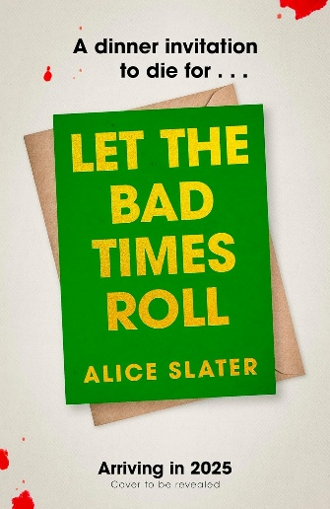**中文书名：《坏时光滚滚向前》**

**英文书名：LET THE BAD TIMES ROLL**

**作 者：Alice Slater**

**出 版 社：Hodder & Stoughton**

**代理公司：United Agents/ANA/Conor**

**页 数：320页**

**出版时间：2025年6月**

**代理地区：中国大陆、台湾**

**审读资料：电子稿**

**类 型：惊悚悬疑**

**内容简介：**

某日，新奥尔良。

塞琳娜独自一人在新奥尔良打拼，努力融入当地社区。一个魅力十足的陌生人出现并请她喝酒，而她很感激有人陪伴——但随着他们友谊的加深，她感受到到新朋友内心的黑暗。这个丹尼尔到底是谁，他想从她那里得到什么？

今日，伦敦。

丹尼尔失踪了。几周来，没有人见过他或收到他的消息。丹尼尔的妹妹卡罗琳忧心忡忡，她在自己位于伦敦北部的家中举办了一次亲友聚会，让丹尼尔最亲近的人聚在一起交流。

但一切并不像表面看起来的那样：卡罗琳邀请了一位陌生人来参加聚会，这位经验丰富的灵媒声称在四千英里外的新奥尔良见过丹尼尔。

夜幕降临，发生在新奥尔良的黑暗故事开始浮出水面……

**感谢您的阅读！**

**请将反馈信息发至：版权负责人**

**Email**：[**Rights@nurnberg.com.cn**](mailto:Rights@nurnberg.com.cn)

安德鲁·纳伯格联合国际有限公司北京代表处

北京市海淀区中关村大街甲59号中国人民大学文化大厦1705室, 邮编：100872

电话：010-82504106, 传真：010-82504200

公司网址：[http://www.nurnberg.com.cn](http://www.nurnberg.com.cn/)

书目下载：<http://www.nurnberg.com.cn/booklist_zh/list.aspx>

书讯浏览：<http://www.nurnberg.com.cn/book/book.aspx>

视频推荐：<http://www.nurnberg.com.cn/video/video.aspx>

豆瓣小站：<http://site.douban.com/110577/>

新浪微博：[安德鲁纳伯格公司的微博_微博 (weibo.com)](https://weibo.com/1877653117/profile?topnav=1&wvr=6)

微信订阅号：ANABJ2002

